Сценарий внеклассного мероприятия, посвященного окончанию первого класса
«Пиратская вечеринка»

Лузянина Наталья Валерьевна
стаж работы 11 лет, вторая квалификационная категория
данный сценарий предназначен для учащихся 1 класса
оборудование:
- 2 пластиковые бутылки
- 3-литровая банка
- 2 коробки спичек или счетные палочки
- 1 кг. конфет и деревянные шпажки
- фломастеры, карандаши
- шарики

Праздник окончания 1-го класса "Пиратская вечеринка"
Цели:
- Подведение итогов обучения в первом классе.
- Воспитание эмоциональной отзывчивости.
- Развитие навыков общения с одноклассниками.
- Формирование детского коллектива

Организация подготовки учащихся к празднику:
1. Приглашение на праздник
2.Изготовление на уроках труда рыбок из пластиковых бутылок.
3.Рисование на уроках ИЗО эмблем команд.
Каждый ученик получает приглашение на праздник:

Ход праздника
Дверь в зал закрыта, перед дверью стоят два родителя в костюмах пиратов
Давным-давно жил на свете кровожадный пират Капитан Хват. И больше всего в жизни любил он сокровища. Сложил он свои сокровища в один огромный сундук и зарыл его в землю далекого острова. Надеялся Капитан Хват в скором времени бросить пиратство, выкопать сокровища, уйти на покой и зажить тихой жизнью, да только не успел –потонул пират в море вместе с кораблем и командой.
Еще никому не удавалось найти сокровища жадного Капитана Хвата.
Эту историю рассказал мне один матрос в порту. Он добавил, что сказочные сокровища Капитана Хвата существуют на самом деле и есть даже карта, на которой крестом помечено место, где зарыт клад. Но только карту теперь собрать очень сложно, потому что разрезал ее Капитан Хват на семь кусков и все эти куски спрятал он на своём корабле.
Нужно быть очень смелым и отважным, чтобы суметь собрать воедино все куски карты и найти клад.
Вы готовы к испытаниям?
Для того, чтобы зайти на корабль вам нужно стать настоящими пиратами.
- Проверка у каждой команды название, девиза, эмблемы.
- Обучение юнг:

  - МОРСКОЙ СЛОВАРЬ: у моряков все называется по-особому
Правила: в 3-литровой банке - скрученные листочки с морскими словами. Дети по очереди тянут листочки, дают свое толкование. Помощь зала приветствуется.
1 Задняя часть корабля (корма)
2 Кухня на корабле (камбуз)
3 Передняя часть корабля (нос)
4 Помещение для капитана или пассажиров (каюта)
5 Бок корабля (борт)
6 Помещение для матросов (кубрик)
7 Рулевое колесо корабля (штурвал)
8 Окно на корабле (иллюминатор)
9 Пол на корабле (палуба)
10 Часы (песочные) на корабле (склянки)
- МОРСКИЕ УЗЛЫ (все моряки должны уметь завязывать и развязывать морские узлы)
Правила: Для начала нужно назначить ведущих. Ими могут быть капитаны команд . Ведущие выходят из комнаты. Остальные участники крепко берутся за руки, образуя цепочку. Эту цепочку требуется "завязать" в морской узел. Игроки могут выворачиваться, переступать через руки игрока, стоящего рядом, пролезать куда угодно, не отпуская при этом руки соседа. После того, как морской узел будет готов, и участники "скрутятся" до предела, пиратская команда кричит: "Полундра!". Ведущие заходят в комнату и распутывают узлы, не порвав при этом цепочку. (каждый капитан распутывают команду соперников)

- МОРСКИЕ КОМАНДЫ (все моряки должны уметь слушать капитана и выполнять приказы по кораблю)
Лево руля! - шаг налево.
Право руля! - шаг направо.
Нос! - шаг вперед.
Корма! - шаг назад.
Пушечное ядро! - все приседают.
Адмирал на борту! - все замирают, встают по стойке "смирно" и отдают честь.
Вы успешно прошли обучение, теперь вы не юнги, а настоящие моряки. И мы можем начать наше путешествие. На ручках зала висят 2 пластиковые бутылки с посланиями, эти свёртки отдаются капитанам.
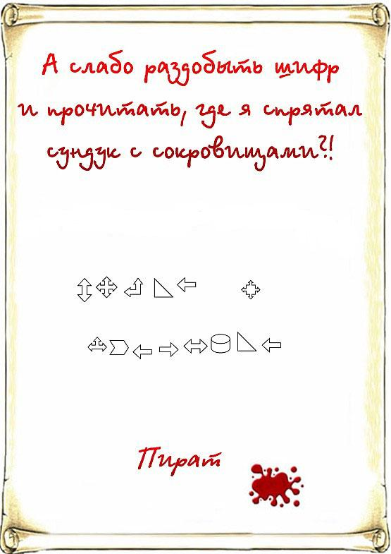

Для всех пиратов начинается полоса испытаний, в которой все пираты - одна команда, и ваша задача - получить кусочки шифра, с помощью которого можно будет прочитать послание и найти клад. Каждый этап испытаний - кусочек шифра
Двери зала открываются.
Первое испытание. "Спичечная эстафета".
При помощи спичек две команды наперегонки выкладывают слово "ключ". Те, кто первым справляются с заданием, получают кусок шифра.
Второе испытание. "Шашлыки".
Для того, чтобы пройти все испытания вам необходимо подкрепиться.
Правила: В 2 тарелках лежат конфеты, а каждому ребёнку выдаётся шпажка. Надо за 1 минуту насадить на свою шпажку как можно больше конфет. На дне миски - последний кусок шифра. "Шашлыки" убираются в сторону, чтобы забрать домой.
Третье испытание. "Спортивное".
Спортивные эстафеты.
Четвёртое испытание. " Портрет пирата ".
Каждому пирату нужно дорисовать у пирата лицо. После выполнения задания капитаны получают кусок шифра. Портреты пиратов дети после праздника забирают домой.
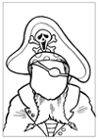
Пятое испытание. " Рыбалка ".
На стенах развешаны шары, внутри каждого свёрток, только в 2 шарах куски шифра, а в остальных простые бумажки. Надо "переловить" рыб (желтые шары), вспороть им брюхо, найти 3-й кусок шифра.
Шестое испытание. " Ребусы".
Чтобы заработать следующую часть шифра, надо проявить смекалку. Каждый должен отгадать свой ребус (товарищи по команде могут подсказывать).
Получив все куски шифра, дети складывают их, расшифровывают послание пирата
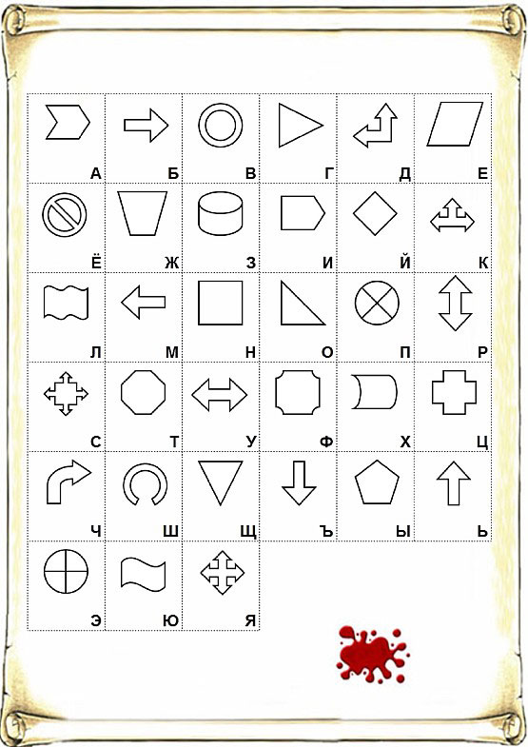 Рядом с камбузом
Дети находят помещение, которое находится рядом с той комнатой, на двери которой написано «КАМБУЗ». Находят сундук, но на нём висит замок. Получить ключ от замка можно, ответив на вопросы (вопросы составлены на материале 1 класса).
Делить сокровища предлагаю капитанам.
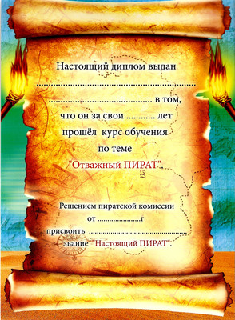
Построение команды.
Каждому вручается диплом пирата

Заключительное слово учителя.
Вот мы и добыли сокровища пирата Хвата и снова стали учениками.
Капитаны читают стихи
1. Ученик:
Ждать мы будем сентября,
Когда соберется вся наша семья,
Весь наш 2"В", отдохнувший, придет
И к знаниям дальше продолжим поход.
Ученица:
Друг другу мы стали большими друзьями,
Как будто одна мы большая семья,
Наступит сентябрь и мы все соберемся.
Всем счастья и радости! До сентября!
Дорогие второклассники, я поздравляю вас с успешным окончанием первого класса. Впереди нас ждет много интересного и по математике, и по русскому языку, а еще мы познакомимся со взрослой, очень интересной наукой , начнем изучать иностранный язык, нас ждет много интересного. Отдыхайте, набирайтесь сил, укрепляйте свое здоровье. Я вас жду в сентябре.
Детям вручают памятные «медали», об окончании первого класса. Праздник заканчивается чаепитием.

